THRUSCAN KAPI TİPİ METAL DEDEKTÖRLERİ FİYAT LİSTESİ 2016
MODEL | KODU | BİRİM FİYAT DOLAR (USD) | RESİM | ÖZELLİKLER
ThruScan s3 | 869755498115 | 1100 $ | 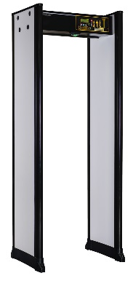 | CE Belgeli, 3 Bölgeli, ECAC Tehdit Objelerini Algılar, 10 Güvenlik Programı ,  Çin Malından Ekonomik  IR Geçit Sensörü ON/OF Seçim Özelliği, 5 Haneli GİRİŞ Sayacı  IP-65 DIŞ ORTAM – + USD 250
ThruScan s6 | 869755498116 | 1300 $ | 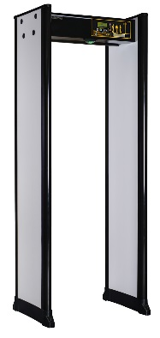 | CE Belgeli, 6 Bölgeli, ECAC Tehdit Objelerini Algılar,10 Güvenlik Programı ,  IR Geçit Sensörü ON/OF Seçim Özelliği, 5 Haneli GİRİŞ Sayacı  IP-65 DIŞ ORTAM – +USD 250  Çin Malından Ekonomik
ThruScan s9 | 869755498111 | 1700 $ | 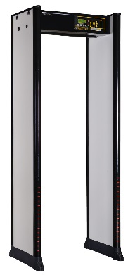 | 9 Bölgeli, Yan Panellerde LED Aydınlatmalı Bölgesel Alarm, ECAC Tehdit Objelerini Algılar, IP 44 Koruma Sınıfı, 2 Saatlik Dahili UPS, Telemetri Programı, Oto Kalibrasyon, Kompakt Tasarım.  İyi Fiyat, İyi Seçim  IP-65 DIŞ ORTAM – +USD 250
ThruScan sx | 869755498112 | 2300 $ | 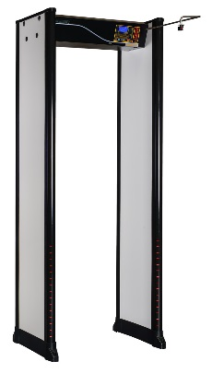 | Çağdaş ve Şık Tasarım, 9 Bölgeli, Farklı Bölgesel Hassasiyet Olanağı,Yan Panellerde LED Aydınlatmalı Bölgesel Alarm, 20 Güvenlik Düzeyi, 246 Hassasiyet Ayarı, ECAC Tehdit Objelerini Algılar, IP 44 Koruma Standardı, 5 Haneli GİREN/ÇIKAN Sayacı, Telemetri Programı  IP-65 DIŞ ORTAM – + USD 250  En İyi Fiyat Fiyat/Performans
ThruScan s15-i | 869755498132 | 3100 $ | 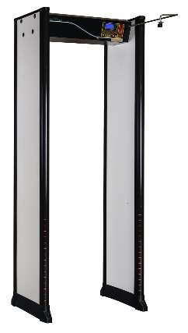 | Tesadüfi Alarm(random) Verme Özelliği, İstatistiki LOG Kayıtlarının Saklanması, 9 ya da 15 Bölgeli, Yan Panellerde LED Aydınlatmalı Bölgesel Alarm, YÜKSEK Hassasiyet, ECAC DOC 30 Standart 2 Uygunluğu, Dahili UPS, 4 Menü Dili, Cihaz içinden geçirilen metalin yeri ve yöünü ayırmaksızın algılama, Gerçek Zamanlı Telemetri Programı  Gelişmiş Özellikler  IP-65 DIŞ ORTAM – +USD 250
ThruScan sX-i | 869755498114 | 3500 $ | 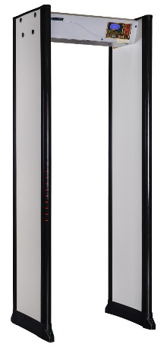 | Tesadüfi Alarm(random) Verme Özelliği, İstatistiki LOG Kayıtlarının Saklanması, Grafik LCD, 9 Bölgeli, Yan Panellerde LED Aydınlatmalı Bölgesel Alarm, Yüksek Hassasiyet (hapishane ve havaalanı modu(discrimination), ECAC DOC 30 Standart 2 Uygunluğu, Dahilli UPS, İstenen Dİlde Menü ,Cİhaz içinden geçirilen metalin yeri ve yönünü ayırmaksızın algılama, Gerçek Zamanlı Telemetri Programı, Kiosk ve Güvenlik sistemine entegre çalışabilme  IP-65 DIŞ ORTAM – +USD 250  Üst Sınıf –ECAC Belgeli Model
ThruScan sX-WP | 869755498113 | 3700 $ | 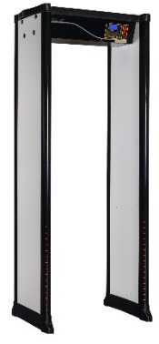 | IP-65 DIŞ ORTAM TİPİ, Çok Bölgeli, sX Özellikleri…  DIŞ ORTAM TİPi
ThruSec | 900000000122 | 40 $ | 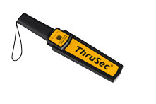 | TİTREŞİMLİ, 2 HASSASİYET seçimli,  (Ayrıca Adaptör ve Pil de istenirse bedeli 12 $.)
ThruScan | 869755498129 | 75 $ | 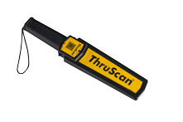 | ECAC Kriterlerine Uyumlu, Optimum Hassasiyet, ON/OFF Anahtarı ile Çalışma Stand By 8.3 mA tüketim, Şarj Edilebilir Batarya ve Tak Çalıştır tipi Şarj Cihazı,420 g – Pil çıkarılabilirdir.  Emniyet Genel Müdürlüğünün tercih ettiği üründür.
ThruScan dX | 869755498122 | 90 $ | 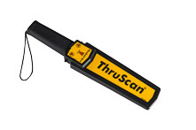 | Yüksek Hassasiyet. Ayarlanabilir Hassasiyet Seviyesi, Dokunmatik Membran Tuşlar, Batarya Seviye Göstergesi ve Düşük Batarya Uyarısı, Metal Kütle Yoğunluk Göstergesi, Stand By 5 mA, Alarm 15 mA Tüketim, Pil çıkarılabilirdir.
ThruScan dX-X | 869755498127 | 150 $ |  | Çok Yüksek Hassasiyet, Ayarlanabilir Hassasiyet Seviyesi, Dokunmatik Membran Tuşlar, Batarya Seviyesi Göstergesi ve Düşük :Batarya Uyarısı, Metal Yoğunluk Göstergesi, Stand By 5 mA, Alarm 15 mA Tüketim, Özgün Tasarım, Pil çıkarılabilirdir.  Jandarma ve Milli Savunma Bakanlığının tercihidir.

ThruScan ELEKTRAL KAPI DEDEKTÖRLERİ OPSİYONEL ÜRÜNLERİ
Aksesuar(Ad) | Kodu | Fiyat DOLAR (USD) | Resim | Özellikler
NILECJ TEST KİTİ | 869755498919 | 1400 $ | 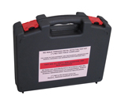 | Bu çanta, Amerikan Adalet Bakanlığı’nın metal dedektörleri test etme amaçlı olarak oluşturduğu Test Kitidir. İçinde 3 büyüklükte-değişik metal nesneler olup;Kimisi silahı simule etmekte, kimisi de daha küçük ve en küçük tehdit objelerini simule etmektedir. Aynı test çantasında zararsız metal objeler de simule edilmiş olup onların geçişinde alarm verilmesi istenmektedir.
ECAC TEST BIÇAKLARI | 869755498919 | 60 $ | 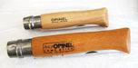 | Opinel No:10 ve No:12 test çakılarını içerir.
VIDEO TAKİP ÜNİTESİ | 869755498191 | 500 $ | 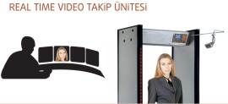 | Kapi Dedektörünün ana kartına bağlanan bu modül ile Dedektörden geçen tüm kişiler/alarmlı kişiler-Tarih-Saat- içeri giren bilgisiyle Anakartın üzerindeki 2 GB’lik SD Hafızaya foto/video olarak kaydedilmektedir. Yaklaşık 30.000 fotograf kaydedebilen bu sistem ile EŞGAL BELİRLEME ‘de devrim yaratılmıştır. sX,s15i ve sX-i modellerinde bu modül kullanılabilmektedir.
KIOSK | 869755498191 | 1500 $ | 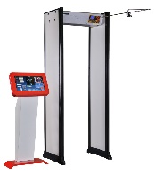 | Tüm uzaktan kontrol programları bu kiosk üzerinden takip edilebilir. 17 inch, dokunmatik ekran, intel core 1.8 ghrz işlemcili, estetik tasarım ve uyumlu çalışma.
UZAKTAN KONTROL PROGRAMI | 869755498194 | 400 $ | 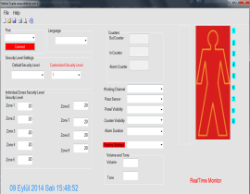 | Bu telemetri program ile 100 m. Uzaklıktan, tek bir bilgisayardan 10 adet dedektörü kontrol etme imkanı sağlanmaktadır. Program Ayar Değiştirme. Dedektör ile programın haberleşmesi RS232/RS485 ile sağlanmaktadır. Bazı havaalanlarında hızlı ayar yapma ve bazı hapishanelerde hükümlülerle birebir görüşmemek amacıyla program kullanımaktadır. Alışveriş merkezlerinde de istatiksel very toplama amaçları için kullanılmaktadır. s3, s6 ve s9 modellerinde daha basit bir program kullanımaktadır. Istendiğinde özel Ethernet bağlantısı ile dedektörler networke bağlanabilmekte IP protokolü ile uzak kontrol edilebilmektedir.
UZAKTAN KONTROL PROGRAMI | 869755498194 | 700 $ | 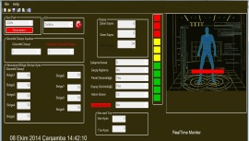 | Program, REAL TIME – Gerçek zamanlı izleme, Ayar Değiştirme, Rapor Alma İşlemlerini gerçekleştirmektedir. Dedektör ile programın haberleşmesi RS232/RS485 ile sağlanmaktadır. Bazı havaalanlarında hızlı ayar yapma ve bazı hapishanelerde hükümlülerle birebir görüşmemek amacıyla program kullanımaktadır. Alarm uzak terminalde eşzamanlı gösterilebilir. Alışveriş merkezlerinde de istatiksel very toplama amaçları için kullanılmaktadır. Kendi içinde tüm logları kaydeder. Geçen kişilerinn resimlerini saklar. Raporlamaları sms ya da webmail olarak gönderebilir. KAMERA FİYATA DAHİLDİR.
EL TİPİ UZAKTAN KUMANDA | 869755498195 | 200 $ | 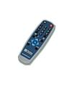 | El tipi (IRDA)uzaktan kontrol ünitesi ile elle yapılan ayarlar cihaza dokunmadan cihazın yanında yapılabilir. Ergonomik tasarımlı bu kumanda, 2 ad. 3A pil ile çalışmaktadır. Yine aynı kumanda ile farklı şifrelendirme ile Video Takip Ünitesi de kontrol edilmektedir. sX,s15i,sX-I ve sX-WP modellerinde kullanılabilmektedir.
YAĞMUR ŞAPKASI | 869755498196 | 180 $ | 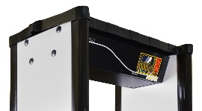 | ABS plastikten yapılan Yağmur Şapkası özel yapısıyla tepeden gelen suyu tek bir tahliye ile cihazdan uzaklaştırmaktadır. Çevresel etkilere karşı cihazın koruma sınıfını yükseltir. Üstten şebeke beslemesi için girişleri mevcuttur. Tüm dedektörlerde kullanılabilir.
EKSTRA BATARYA GRUBU | 869755498954 | 300 $ -500 $ | 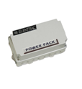 | Metal Dedektörü şebeke olmayan yerlerde de çalıştırılabilmesi,şebeke kesilmelerinden etkilenmemesi için oluşturulmuş bir modüldür. Değişik kapasitelerde üretilebilmektedir.(4 saatlik- 8 saatlik-12 saatlik).Yüksek IP sınıfında üretilerek, dış mekanda da kullanıma olanak sağlamaktadır.
ÇİFT TARAFLI  ÖN-ARKA LED GRUBU | 869755498955 | 400 $ | 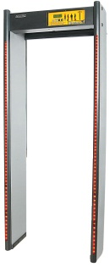 | Normalde kapı dedektörünün arka yüzünde olan ışıklı göstergeler,ön yüze de konulabilmektedir.Bu durumda güvenlik görevlisi cihazın arkadasında değil,önünde de durabilir.Cihazın ön yüzünde,cihaa girmeyi bekleyen kişiler,önden geçen kişinin neresinde tehdit unsure metal olduğunu görürler.sX,s15-i ve sX-WP modellerine uygulanabilirdir.
METAL EŞYA SEHPASI | 869755498192 | 110 $ |  | Metal Dedektörün yanında mutlak olması gereken bir aksesuardır.Giren kişiler,üzerindeki metal eşyaları bu sehpaya koyarak geçmelidirler.ABS malzemeden yapılan metal eşya sehpası özel eğimli yapısıyla kullanıcıya büyük kolaylık sağlamaktadır.Bu sehpa, tüm dünyadaki metal dedektörleri ile kullanılabilir.  Teknik Özellikleri: 4 mm.ABS plastikten oluşmaktadır.=780x490x350 mm.ölçülerindedir. Sehpa plastiğinin derinliği 100 mm.’dir.Sudan etkilenmez.
TEKERLEKLİ TAŞIMA ARABASI | 869755498198 | 170 $ | 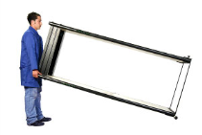 | Tekerlekli taşıma arabası ile bir kişi metal dedektörünü kolaylıkla bir yerden bir yere taşıyabilmektedir.Aynı zamanda cihaza mobilite de kazandırarak,kısa süreli farklı kullanım alanlarında hizmet verilmesini kolaylaştırmaktadır.
TAŞIMA ÇANTASI | 900000000194 | 100 $ | 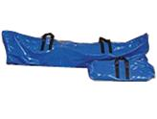 | Demote vaziyette,kolay taşıma için hazırlanmış Yağmur Geçirmez malzemeden üretilmiş Kapı Tipi Metal Dedektörü Taşıma Çantası.Güvenlik sektörünün farklı taleplerine cevap verebilmektedir.Tüm Modeller için uygundur.
ARAÇ ALTI ARAMA AYNASI | 869755498197 | 90 $ | 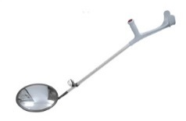 | Özel Kanedyen Elcik ile Yormayan Kolay Kavrama,Alüminyum Uzatma,30 cm Çaplı Tümsek Ayna,Heryöne Hareketli Tekerlek,Aydınlatma için Fener.
YÖNLENDİRME BARİYERİ | 900000000193 | 50 $  (tek ayak) | 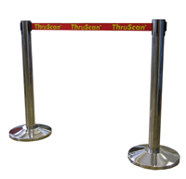 | Krom kaplı olup, 90 cm yüksekliğinde, ˜ 9.2 kg’lık ağırlıkta olup. 3 m. Uzunlukta ve 47 mm genişlikte şerite sahiptir ,–Kırmızı zemin üzerine- sarı ThruScan logolu şerit mevcuttur.Bariyer borusu 85mmdir. Alt taban çapı 32 cm olup, yeri çizmeyen izolasyona sahiptir.  Aynı zamanda mavi yazısız bariyer de stoklarımızda mevcuttur.

Satış Koşulları
- Belirtilen Fiyatlara KDV dahil değildir.
- Fiyatlar AMERİKAN DOLARI olup, TCMM Efektif satış kuru referanstır.(CRM’de otomatik kur çıkmaktadır)
- ELEKTRALIN GENEL TESLİMAT SATIŞ VE SERVİS KOŞULLARINDA TÜM SATIŞLAR GERÇEKLEŞTİRİLİR.
- Fiyat listemiz genel bilgi amaçlıdır. ELEKTRAL A.Ş. 3.kişilere karşı sorumluluk taşımamaktadır. Her zaman ürün özellikleri ve fiyatlarını değiştirme hakkını saklı tutar.
- Nakit, Kredi Kartı, Mail Order, Bloke Çek yada Teminat Mektuplu Çek portföyü elimize ulaşmadan barkodlu çıkış ambarlarımızdan sevkiyat yapılamamaktadır.
- Ürün siparişleriniz “SİPARİŞ TEYİDİ” ve portföy elimize ulaştıktan sonra kesinleşmiş kabul edilir ve işlem görür.
- Ürün sevkiyatı ELEKTRAL Muhasebede partmanının onayı ve Sorumluluğunda gerçekleşir. Kargo ile gönderimlerde nakliye ve Sigorta ücreti alıcıya aittir.
- Elektral websitesi üzerinden / MOBİL UYGULAMALARDAN yapılan ONLINE ALIŞVERİŞLERDE %10 indirim sağlanır.
Siparişinizin aksamaması için “SİPARİŞ TEYİDİ” ve ödeme işlemlerinizin hafta içi 16:00, hafta sonu 11:00’ye kadar tamamlanması gereklidir. Ürünler stokta olması durumunda bu saate kadar olan işlemler hemen sevk edilir. Aksi durumlarda sevkiyat ertesi iş gününe ya da sipariş teyidinde belirtilen zamanda yapılabilir.

ELEKTRAL A.Ş. BANKA IBAN NUMARALARI
İŞ BANKASI |  | ŞUBE KODU
 | 55 -TL | 3494 | TR51 0006 4000 0013 4940 0000 55
 | 7757- EURO | 3494 | TR27 0006 4000 0023 4940 0077 57
 | 6327- USD | 3494 | TR31 0006 4000 0023 4940 0063 27
GARANTİ BANKASI |  | ŞUBE KODU
 | 6200093- TL | 355 | TR52 0006 2000 3550 0006 2000 93
 | 9095765- EURO | 355 | TR72 0006 2000 3550 0009 0957 65
 | 9096908-USD | 355 | TR57 0006 2000 3550 0009 0969 08
HALK BANKASI |  | ŞUBE KODU
 | 1010100010 - TL | 1470 | TR67 0001 2001 4700 0010 1000 10
 | 2P000172- EURO | 742 | TR79 0001 2009 7420 002P 0001 72
 | 53000167- USD | 742 | TR29 0001 2009 7420 0053 0001 67
YAPI KREDİ |  | ŞUBE KODU
 | 24528242 - TL | 982 | TR46 0006 7010 0000 0024 5282 42
 | 24528285-USD | 982 | TR49 0006 7010 0000 0024 5282 85
AKBANK |  | ŞUBE KODU
 | 95-TL | 634 | TR79 0004 6006 3488 8000 0000 95
 | 17024-EURO | 634 | TR85 0004 6006 3403 6000 0170 24
 | 73427-USD | 634 | TR30 0004 6006 3400 1000 0734 27
ZİRAAT BANKASI |  | ŞUBE KODU
 | 7072666 - TL | 1768 | TR87 0001 0017 6807 0726 6650 03
 | 5005-EURO | 1768 | TR33 0001 0017 6807 0726 6650 05
 | 5004 - USD | 1768 | TR60 0001 0017 6807 0726 6650 04

ELEKTRAMAR LTD. ŞTİ. BANKA IBAN NUMARALARI
İŞBANKASI |  | ŞUBE KODU
 | 199717-TL | 3494 | TR49 0006 4000 0013 4940 1997 17
 | 43497-EURO | 3494 | TR03 0006 4000 0023 4940 0434 97
 | 43482-USD | 3494 | TR20 0006 4000 0023 4940 0434 82
GARANTİ BANKASI
 |  | ŞUBE KODU
 | 6298912-TL | 355 | TR21 0006 2000 3550 0006 2989 12
 | 9096379-EURO | 355 | TR81 0006 2000 3550 0009 0963 79
HALK BANKASI
 |  | ŞUBE KODU
 | 10260010-TL | 742 | TR03 0001 2009 7420 0010 2600 10
 | 2P000186 - EURO | 742 | TR89 0001 2009 7420 002P 0001 86
 | 53000181- USD | 742 | TR39 0001 2009 7420 0053 0001 81
AKBANK
 | 20776 | EURO | TR 49 0004 6006 3403 6000 0207 76
PAZ-L-03-Rev:26.01.2015

